

Государственное бюджетное образовательное учреждение профессионального образования Республики Дагестан
«Технический колледж имени Р.Н. Ашуралиева»

ПРОГРАММА ПРОФЕССИОНАЛЬНОЙ ПРОБЫ

в рамках проекта по ранней профессиональной ориентации
учащихся 6-11 классов общеобразовательных организаций
«Билет в будущее»

ПОРТНОЙ – ЗАКРОЙШИК

г. Махачкала
2022
Оглавление

1. Паспорт программы профессиональной пробы 3
2. Содержание программы 4
3. Инфраструктурный лист 6
4. Приложение и дополнения 7

1. Паспорт программы профессиональной пробы
Наименование профессионального направления
портной – закройшик (индустриальная среда)

Автор программы: Мищенко Ирина Имреевна , преподаватель, сертифицированный эксперт –мастер Ворлдскиллс
Контакты автора: РД, г. Кизляр, irinashiteva@mail.ru, 89280468406
Площадка: ГБПОУ РД «Кизлярский профессионально-педагогический колледж», Республика Дагестан, город Кизляр, улица Победы, 31

Уровень сложности | Формат проведения | Время проведения | Возрастная категория | Доступность для участников с ОВЗ
базовый | очная | 90 минут | 6-7/8-9/10 | - Общие заболевания (нарушение дыхательной системы, пищеварительной, эндокринной систем, сердечно-сосудистой системы и т.д.)  - Нарушение слуха: глухие  - Нарушение слуха: слабослышащие  - Тяжёлые нарушение речи  - Специальные условия для детей с нарушениями слуха и речи  - Обеспечение оборудованием для воспроизведения и усиления звука для качественной передачи на слуховые аппараты участников  - Обеспечить освещенность лица говорящего и фона за ним, проецирование медиафайлов на большие экраны  - Обеспечение подробных индивидуальных инструкций и вспомогательной информации в письменном виде  - При необходимости наличие сурдопереводчика

2. Содержание программы
Введение (5/10 мин)

- Специалист в области технологии моды должен быть архитектором кроя, художником цвета, скульптором формы, музыкантом гармонии и философом стиля.
Эта фраза не случайна… Дело в том, что компетенция «Технологии моды» требует от специалиста в этой области комплексности и универсальности знаний, умений, навыков нескольких профессий сразу: технолог, модельер, конструктор, портной, закройщик, швея, дизайнер.
2. Став специалистами, владеющими компетенцией "Технологии моды», вы можете применить свое мастерство на швейных, галантерейных фабриках, компаниях, в ателье и студиях по изготовлению одежды. Можно также основать свой бренд и продвигать его. Реализовать себя как художника по костюмам в театре, киноиндустрии и модельном бизнесе. Оформление витрин модных магазинов, центров также под силу специалистам компетенции «Технологии моды».
3. Для овладения компетенцией участник должен понимать, что создавать изделие своими руками, т.е использовать хард- компетенции – это половина дела. Не менее важно при этом развивать и использовать социальные навыки, т.е софт- компетенции: интерес, любознательность, креативность, концентрацию внимания и стремление к развитию. Портной-закройшик должен знать современные направления моды, особенности художественного оформления, а также - владеть технологией конструирования и раскроя. Работа невозможна без умения правильно использовать профессиональный инструментарий. При этом специалисту необходимо уметь различать конструкцию и детали кроя при пошиве, ремонте или обновлении изделий; стачивать детали, проводить влажно - тепловую обработку, аккуратно подрезать неточность.
4.-Знаете ли вы, что возникновение шитья произошло около 20 тыс. лет назад, а первыми тканями были обычные шкуры животных.
-Появление ножниц произошло в Древнем Египте ещё в 16 веке до нашей эры. Но, на привычные всем ножницы это мало походило, скорее на два скрещенных куска металла. Изобретателем привычных нам ножниц является Леонардо Да Винчи.
- Древнейшей тканью, по праву считается лён. А самой распространённой во всём мире является сетка.
-Название ткани «батист» произошло от имени ткача Француа Батиста. А название ткани «кашемир» произошло от одноименной области на полуострове Индостан.
- Изначально, пуговицы служили украшением и возникли 3 тыс. лет назад до н. э. И только ближе к 14 веку н.э. пуговицы использовались для застёгивания одежды. Шитье возникло более 20 тысяч лет назад. Первыми тканями условно можно назвать шкуры животных, из которых первобытные люди "шили" себе одежду. На одежде французского короля Франциска 1 насчитывалось более 13600 пуговиц, что по тем временам показывало статус их владельца.
5.В ходе профессиональной пробы участник кроит, работает на швейных машинах, пользуется специальными инструментами, изготавливает изделие.

Постановка задачи (3/5 мин)

1. Постановка цели и задачи в рамках пробы | Цель –сшить французскую косынку.  Задачи:  - Изучить историю появления французской косынки.  - Освоить технологию изготовления французской косынки.  - Освоить различные способы завязывания косынки.
2. Демонстрация итогового результата, продукта | Демонстрация готовой французской косынки
Выполнение  задания (15/55мин) | Приложение 1  Приложение 2  Приложение 3
Рекомендации для наставника по организации процесса выполнения задания | Для шитья косынки применяют преимущественно мягкий натуральный текстиль. Он должен хорошо ложиться складками, доставлять приятные ощущения. Не мяться и легко стираться. Можно выполнить косынку и из плотной ткани при условии, что она не жесткая.
Контроль, оценка и рефлексия (7/20 мин)

- Критерии успешного выполнения задания  2.Рекомендации для наставника по контролю результата, процедуре оценки | - Правильная организация рабочего места, наличие формы (да/нет)  - Качество выкраивания деталей «французской косынки» (соответствие направления нить основы) - (да/нет)  - Качество обработки «французской косынки» (углы деталей косынки чисто обтачены, выправлены, не имеют следов распарывания) - (да/нет)  - Качество выполнения обработки петли для завязывания  «французской косынки» - (да/нет)  - Качество выполнения отделочной строчки (шов вперед- иголкой) - (да/нет)  - Качество ВТО готовой работы - (да/нет)  Соблюдение безопасных приемов труда - (да/нет)
3.Вопросы для рефлексии учащихся | 1.Из каких материалов изготавливают французскую косынку?  2.Как подготовить ткань к пошиву?  2.Каким швом обрабатывают срезы косынки?  3. Что такое аксессуар?

3. Инфраструктурный лист

Наименование | Рекомендуемые технические характеристики с необходимыми примечаниями | Количество | На группу/  на 1 чел.
Стол | Стол регулируемый Размеры (ВхШхГ): 750х1200х500  мм. Столешница ЛДСП: толщина 16мм, кромка - ПВХ 2 мм. Каркас: из труб прямоугольного сечения.  На усмотрение организаторов | 1шт. | 1
Швейная  машина | Электромеханическое управление,  горизонтальный челнок ,количество операций: 17 обметочная строчка ,потайная строчка, эластичная строчка, эластичная потайная строчка оптимальная подборка швейных операций и настроек, которые подойдут участникам с разным опытом работы. На усмотрение организаторов. | 1шт. | 1
Утюг | мощность 2400 Вт  постоянная подача пара,  вертикальное отпаривание,  паровой удар, защита от накипи,  мощность подачи пара  до 50 г/мин  На усмотрение организаторов. | 1шт. | 1
Гладильная  доска | материал столешницы: металл  тип столешницы: с перфорацией  материал каркаса: металл  регулировка высоты  Высота: от 70 до 80 см  Размеры гладильной поверхности  (ДхШ): 123x45 см  гладильный рукав  подставка для утюга  материал чехла: хлопок  противоскользящие насадки  дополнительно: встроенная  розетка, кронштейн для провода,  полка для белья | 1шт. | 1
Ножницы | инструмент для разрезания,  состоящий из двух лезвий,  сходящихся в  близкорасположенных параллельных плоскостях | 1шт. | 1
Портновские  булавки | Критически важные характеристики позиции отсутствуют | 10 шт. | 1
Карандаш | средней  жесткости | 1шт. | 1
Сантиметровая  лента | на баннерной ленте | 1шт. | 1
Бумага | формата А3 | 1 лист | 1
Ластик | Критически важные характеристики позиции отсутствуют | 1шт. | 1
Ткань – шёлк для  «французской косынки» | ширина 1.50 | 0.50 метра | 1
Нитки | армированные №60 | 1шт. | 1
Отделочная тесьма | ширина 0.15см | 0.6 метра | 1

4. Приложение и дополнения

Приложение 1

Лекало «Французской косынки»

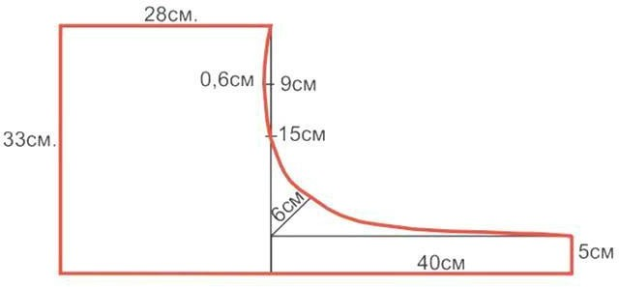

Приложение 2
Последовательность выполнения
«французской косынки»

Описание операции | Графическое изображение
1.Наложить картонное лекало косынки на ткань, располагая соответственно указанному направлению нитей основы. Выкроить детали косынки (2 детали). | Направление нити основы  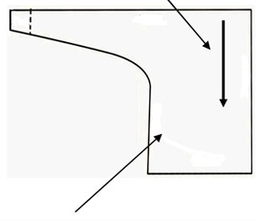
2. Выполнить декорирование детали (на лицевой стороне одной из выкроенных деталей) косынки любым способом по вашему усмотрению (аппликация, вышивка и т.д.). | 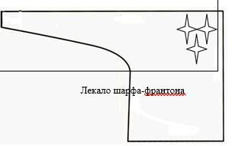
3. Сложить детали косынки лицевыми сторонами внутрь). Обтачать детали косынки, оставляя отверстие для выворачивания.  При выполнении обтачивания выполнить закрепки. | 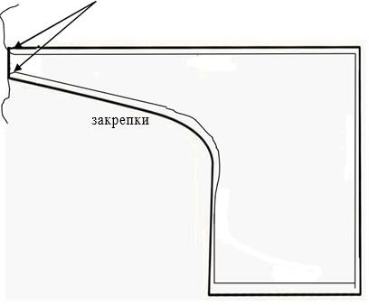
4. Высечь припуски шва в уголках. Выправить углы и вывернуть деталь  «французской косынки» на лицевую сторону. | 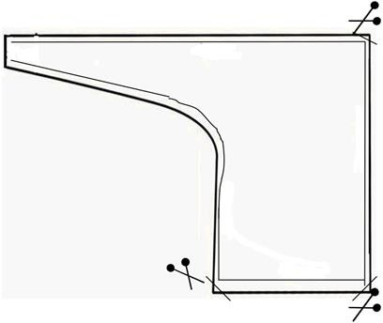

5. Приутюжить обработанные срезы косынки (шов в раскол). | 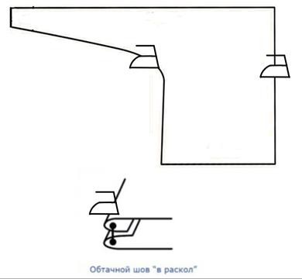
6. Выполнить застрачивание петли для завязывания «французской косынки». Подогнуть припуск на обработку петли (ширина подгибки 5-7 мм.) закрепить припуск в таком положении сметочными стежками.  Отметить от подогнутого среза расстояние 50 мм и подогнуть деталь для образования петли для завязывания. Закрепить петлю для завязывания машинной строчкой (в начале и конце строчки застрачивания петли выполнить закрепки). | 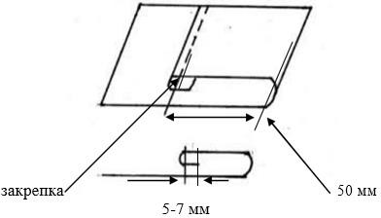
7. Проложить по детали «французской косынки» отделочную строчку (шов вперед- иголкой) контрастными нитками. | 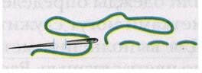
8. Выполнить окончательную влажно- тепловую обработку изделия. | 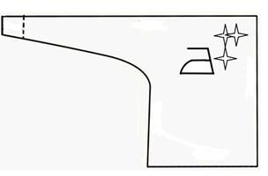

Приложение 3

Глоссарий.
ТЕРМИНОЛОГИЯ ИЗГОТОВЛЕНИЯ ШВЕЙНЫХ ИЗДЕЛИЙ
Пошив швейных изделий - Изготовление швейных изделий с применением ниточного соединения
Ниточное соединение деталей швейного изделия - Соединение деталей и их частей машинными или ручными стежками.
Ниточное соединение деталей машинной строчкой:
- Стачивание деталей швейного изделия - Ниточное соединение двух и более деталей по совмещенным краям
- Притачивание деталей швейного изделия - Ниточное соединение мелких деталей с крупными
- Обтачивание деталей швейного изделия - Ниточное соединение деталей с последующим их вывертыванием
- Втачивание деталей швейного изделия - Ниточное соединение деталей по овальному контуру
- Настрачивание шва - Прокладывание строчки при наложении одной детали на другую для их соединения, закрепления припусков шва, складки, направленных в одну сторону
- Расстрачивание шва - Прокладывание строчек на деталях для закрепления припусков шва, складки, направленных в противоположные стороны
- Застрачивание шва - Прокладывание строчки для закрепления подогнутого края детали или изделия, складок, вытачек, защипов
- Окантовывание детали швейного изделия - Обработка среза детали полоской материала, тесьмой для отделки или предохранения срезов от осыпания
- Обметывание детали швейного изделия -Ниточное закрепление среза детали или прорези для предохранения от осыпания

Ниточное соединение деталей ручными стежками:
- Сметывание деталей швейного изделия - Временное ниточное соединение двух и более деталей
- Заметывание детали швейного изделия - Временное ниточное закрепление подогнутого края детали, складок, вытачек, защипов
- Приметывание деталей швейного изделия - Временное соединение мелких деталей с крупными
- Вметывание деталей швейного изделия - Временное ниточное соединение деталей по овальному контуру
- Выметывание деталей швейного изделия - Временное ниточное закрепление обтачанных краев деталей для сохранения приданной им определенной формы
- Подшивание детали швейного изделия - Прикрепление подогнутого края детали потайными стежками
Влажно-тепловая обработка:
- Влажно-тепловая обработка детали швейного изделия -Обработка детали или изделия посредством специального оборудования с использованием влаги, тепла и давления
Примечание. Влажно-тепловая обработка может быть внутрипроцессная и окончательная
- Утюжильная обработка детали швейного изделия - Придание детали или изделию желаемой формы посредством утюжильного оборудования
- Разутюживание детали швейного изделия - Раскладывание припусков шва или складки на противоположные стороны и закрепление их в этом положении

посредством утюжильной обработки
- Заутюживание шва (детали) швейного изделия - Укладывание припусков шва или складки, края детали на одну сторону и закрепление их в этом положении посредством утюжильной обработки
- Приутюживание шва (детали) швейного изделия Уменьшение толщины шва, сгиба или края детали посредством утюжильной обработки
- Отпаривание швейного изделия -Обработка изделия паром для удаления лас
- Клеевое закрепление среза детали швейного изделия - Проклеивание среза детали для предохранения его от осыпания
- Дублирование деталей швейного изделия - Соединение по поверхности двух и более деталей посредством склеивания или сварки
- Декатирование материала - Влажно-тепловая обработка материала для предотвращения последующей усадки
- Технологическая последовательность обработки изделия - Описание процесса изготовления швейного изделия, составленное в виде перечня технологически неделимых операций, расположенных в порядке их выполнения с указанием содержания операции.
- Эскиз модели - Рисунок модели, представляющий образное выражение художественной идеи, может быть выполнен карандашом, пером, красками, с помощью компьютерной графики.
- Техническое описание - Технический документ, содержащий описание художественного оформления образца модели швейного изделия, особенностей его изготовления, перечень и расход основных и прикладных материалов, фурнитуры, спецификацию деталей изделия и другие сведения, необходимые для изготовления изделий.
- Конфекционная карта - Технический документ, содержащий краткое описание модели и включающий образцы всех материалов (основных, прикладных и фурнитуры), необходимых для изготовления изделия в массовом производстве.

ПОДГОТОВКА К РАСКРОЮ И РАСКРОЙ МАТЕРИАЛА:
- Лекало детали швейного изделия - Чертеж лекала детали швейного изделия - технический документ, определяющий конструкцию, форму и размеры детали
- Раскладка лекал деталей швейного изделия - Схема расположения лекал деталей швейного изделия.
- Выкраивание деталей швейных изделий - Вырезание деталей по намеченным контурам.
- Крой швейного изделия- Детали и их части, полученные в результате раскроя.
- Контрольная надсечка детали швейного изделия - Небольшой надрез по краю детали, предназначенный для обозначения правильного соединения деталей.

